

《电子电路仿真设计与制作》 课程实验报告

实 践 题 目 ：红外倒车雷达 开课实验室： 自动化学院控制基础实验教学中心 学 生 姓 名： 专 业 班 级：2022级电气信息类

学 生 学 号：

|  |  |
| --- | --- |
| 成 绩 |  |
| 指导教师签字 |  |

**目 录**

**1.红外倒车雷达仿真设计简介** 1

**1.1 实践目的** 1

**1.2 原理分析** 1

**2 红外倒车雷达电路设计与仿真** 2

**2.1 红外倒车雷达电路设计方案** 2

**2.2 仿真分析** 3

**3 红外倒车雷达实物制作** 5

**3.1 元器件材料选择** 5

**3.2 焊接过程** 5

**3.3 最终运行情况及结果分析** 7

**4 总结** 9

**参考文献** 10

**1 红外倒车雷达简介**

**1.1 实践目的**

红外倒车雷达是目前轿车经常配置的部件 ，由于倒车时，司机不方便看到车尾的路 况， 由安置在汽车尾部的倒车雷达发出间隔蜂鸣声提示司机车尾与障碍物之间的距离。 题目要求我们利用红外测距原理，设计一个倒车雷达，用不同个数相同颜色的发光二极

管发光表示车与障碍物之间的距离。

**1.2原理分析**

红外倒车雷达需要通过红外倒车雷达实现对倒车距离变化的可视化显示功能。其主

要由多谐振荡电路 、红外信号发射与接收电路 、红外信号放大及电压比较电路构成。

通过红外发射管 HF 和红外接收管 HJ 有极性将电能直接转换成近红外不可见 光 ，辐射出去的作用 。

通过 NE555 第 3 脚输出并驱动红外发射管 HF 发射红外波信号。

通过 LM324（单电源四路运算放大器）构成放大红外按收信号和构成电压比较器电

路。

通过 LM324 一路运放与周围元件组成信号放大器 ，用来放大红外接收管印的接收

信号。

通过 LM324 其它三路运放与周围元件组成三个电压比较器 ，用来指示倒车距离范

围 。电阻 RP1 可以调节反射距离， 电阻 RP2 调节灵敏度。

**2 红外倒车雷达设计及仿真**

**2.1 电路设计方案**

红外倒车雷达由多谐振荡电路、红外信号发射与接收电路、红外信号放大及电压比

较电路构成。

红外线发射管的结构 、原理与普通发光二极管相近 ，只是使用的半导体材料不同，

通常使用砷化镓（GaAs）、砷铝化镓（GaAlAs） 等材料 ，采用全透明或浅蓝色 、黑色 的树脂封装。红外接收管就是将红外不可见光转换成电信号，一般是接收放大解调一体 头 ，红外信号经按收管解调后，数据 0 和 1 的区别通常体现在高低电平的时间长短或信

号周期上。

多谐振荡器由时基电路NE555 及周围元件组成，其中 NES55 芯片的引脚及内部结

构如图 2- 1 所示 ，用 NE555 定时器构成的名谐振荡器及工作波形图如图 2-2 所示。

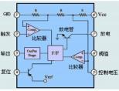

图 2- 1 NE555 引脚及内部结构

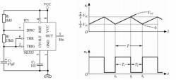

图 2-2 NE555 多谐振荡器及其工作波形

放大红外按收信号和构成电压比较器电路主要由 LM324（单电源四路运算放大器） 构成。LM324 特点有：短路保护输出；真差动输入级：可单电源工作 3V~32V；低偏置 电流：最大 100mA：每封裝含四个运算放大器；具有内部补偿的功能；共模范围扩展到

负电源 。如图 2-3 所示是 LM324的引脚和内部结构图。

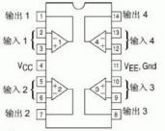

图 2-3 LM324 引脚及其内部结构

信号放大器由 LM324 一路运放与周围元件组成 ，用来放大红外接收管印的接收信 号，LM324 其它三路运放与周围元件组成三个电压比较器，这三个比较器的一路输入端 共同接至信号放大器的输出 ，另一路输入端分别接自经电阻 RP1/R10/R6/R8 分压得到的 三个不同等级电压，信号放大器的输出经三路电压比较器比较后，其输出是高或低电平， 分别驱动经过电阻 R12/R13/R14 的发光二极管 D5/D6/D7 熄灭或发光，用来指示倒车距 离范围 。电阻 RP1 可以调节反射距离， 电阻 RP2 调节灵敏度。

**2.2 PROTEUS 仿真过程及结果分析**

用脉冲电压的脉冲宽度来代替红外发射器和红外吸收器因物体距离不同而导致的 电压大小及相关参数的不同。同时为避免无关因素照成造成的影响，将设“TBLOCK-M2” 为“不进行仿真”。调整脉冲电压的脉冲宽度，灯亮的个数会随之发生改变。初始设置时，

相关数据如图 2-4 所示，接下来仅调整脉冲宽度，得到不同情况。结果如下列图片所示：

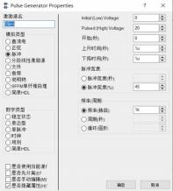

图 2-4 仿真参数设置

（1） 当脉冲宽度（%）为 100 时三盏灯同时亮起 ，如图 2-5

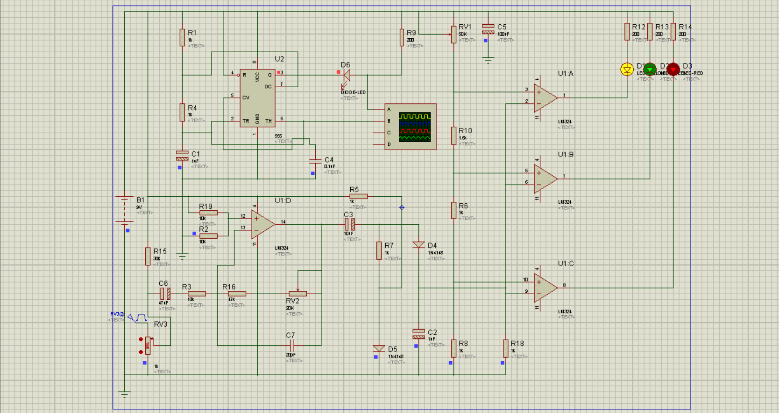

图 2-5 三盏灯同时亮起

（2） 当脉冲宽度（%）为 40 时三盏灯中的两盏灯同时亮起 ，如图 2-6

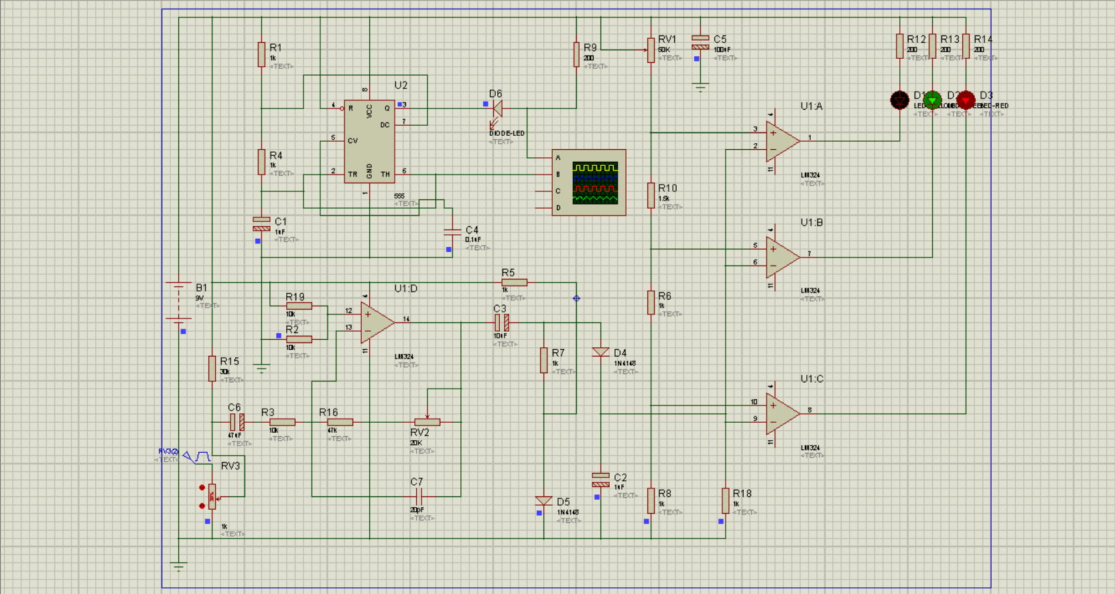

图 2-6 两盏灯同时亮起

（3） 当脉冲宽度（%）为 10 时三盏灯中的一盏亮起 ，如图 2-7

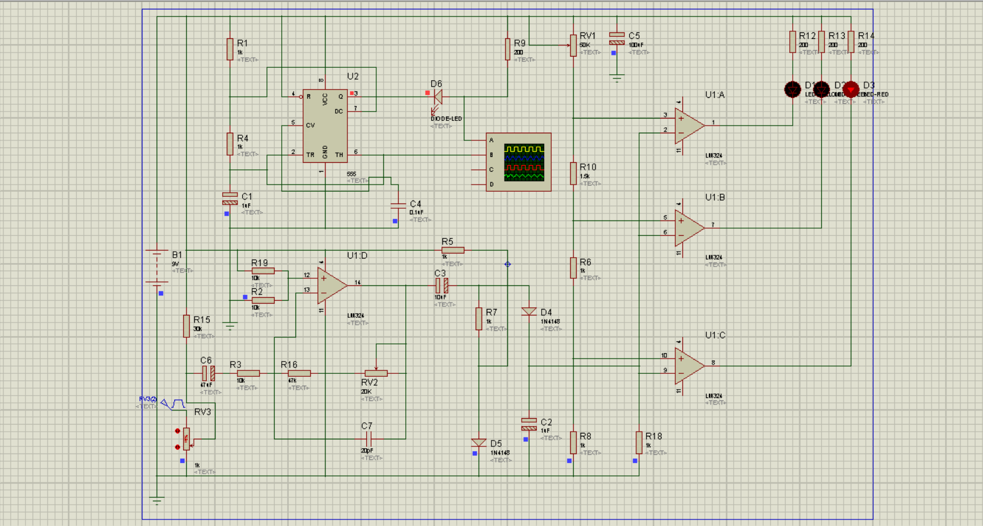

图 2-7 只亮起一盏灯时

将ISIS中的电路仿真图生成网表并导入ARES，接着对每个元件进行封装，并调整元件位置和电路的走线问题，最终得到了如下结果：

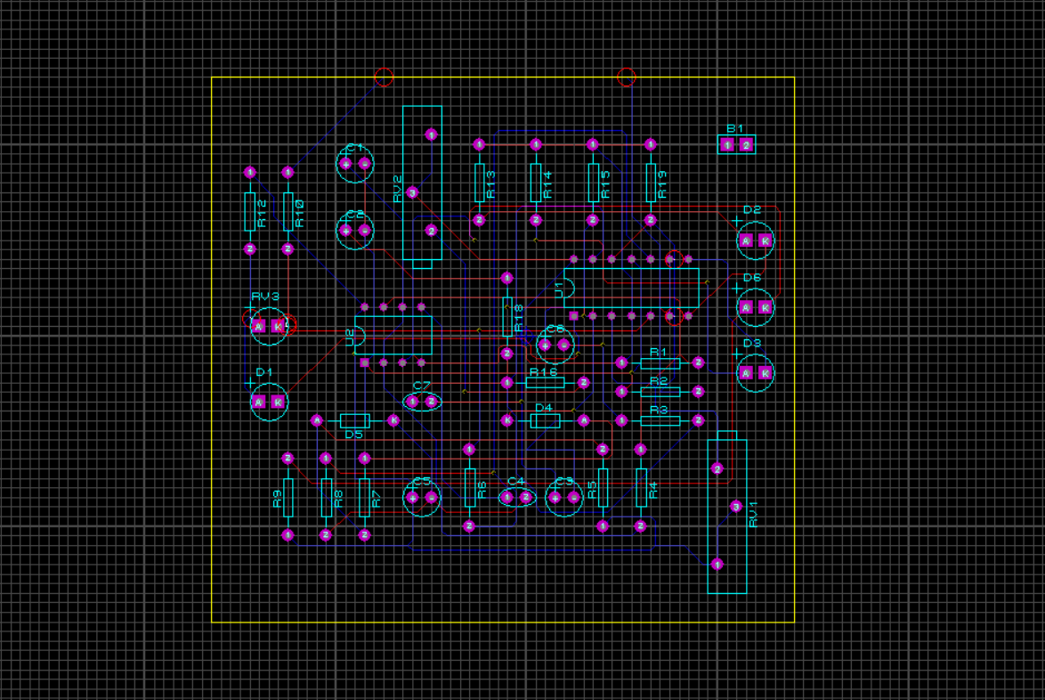

图 2-8 ARES中的PCB图

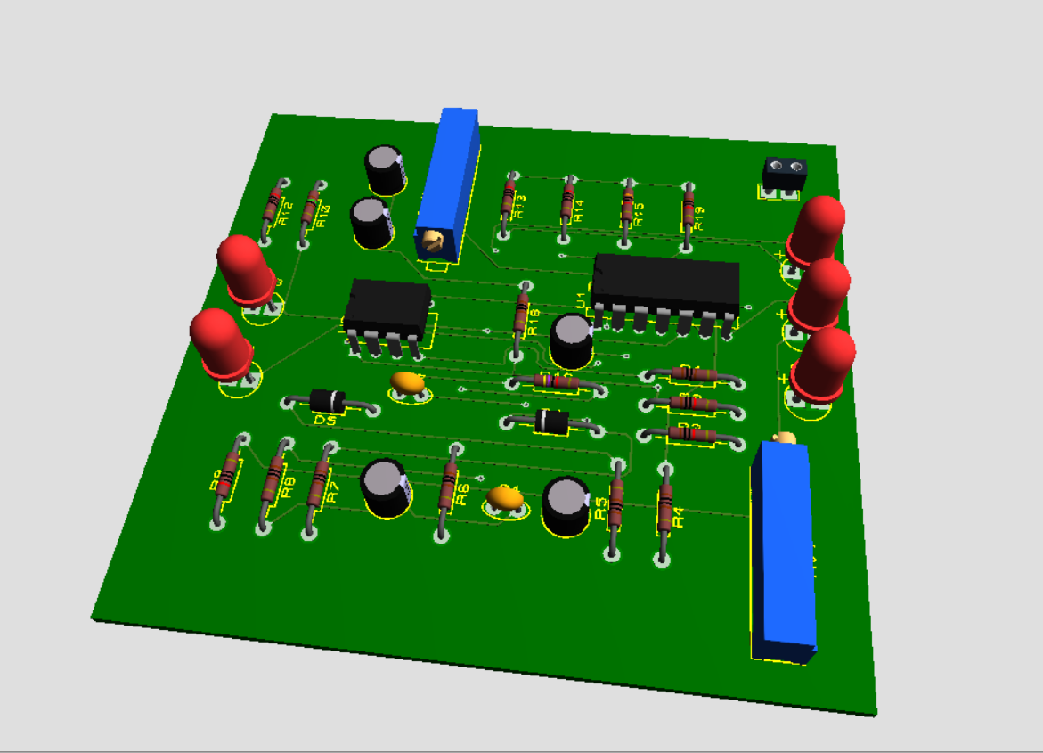

图 2-9 PCB的3D模型预览

**3 红外倒车雷达实物制作**

**3.1 元器件材料选择**

如表 3- 1 所示

表 3- 1 元件清单

|  |  |  |  |  |  |
| --- | --- | --- | --- | --- | --- |
| 元件序列 | 参数 | 元件序列 | 参数 | 元件序列 | 参数 |
| C1 | 1uF | R4 | 1kΩ | R14 | 200kΩ |
| C2 | 1uF | R5 | 1kΩ | R15 | 30kΩ |
| C3 | 10uF | R6 | 1kΩ | R16 | 47kΩ |
| C4 | 0. 1uF | R7 | 1kΩ | R18 | 1kΩ |
| C5 | 100uF | R8 | 1kΩ | R19 | 10kΩ |
| C6 | 47uF | R9 | 200Ω | LED1 | 发光二级管 |
| C7 | 20uF | R10 | 1kΩ | LED2 | 发光二级管 |
| D1 | 1N4148 | R12 | 200Ω | LED3 | 发光二极管 |
| D2 | 1N4148 | R13 | 200Ω | IC1 | LM324N |
| R1 | 1kΩ | RP1 | 20kΩ | IC2 | NE555 |
| R2 | 1kΩ | RP2 | 50kΩ | HJS | 红外接收管 |
| R3 | 10kΩ |  |  | HES | 红外发射管 |

**3.2焊接过程图片**

由于本人最开始不具备焊接的相关能力 ，为避免造成材料与时间浪费 。在进行“红 外倒车雷达” 的焊接前 ，先利用教师之前分发的材料进行练习 。从最开始时对操作的不 熟练及对焊接过程中相关注意事项的忽略，到后来也能较为标准的进行焊接 。

在掌握一定技巧后，本人开始了对“红外倒车雷达”的焊接 。为了是焊接过程更加的 顺利与方便，本人采取了按照元件高矮顺序（电阻、二极管、芯片 、独石电容、LED 灯、红外发射二极管 、红外接收二极管， 电解电容）的方式依次进行焊接。由于采用了正确的顺序，整个焊接过程也是非常的顺利。

但是在最后检查成品的时候，发现有两个元件的位置分别焊反了，于是在老师的帮助下，我逐渐掌握了错焊的问题该如何解决，这对我的焊锡技术有了很大的帮助。

在焊接的过程中，本人也在继续学习，通过自己的实践来使自己的能力得到进一步 的提升。但过程也并非是一 帆风顺 ，焊锡的用量与其位置常常不太好掌握 。因此 ，这对

本人的随机应变能力提出了很大的考验 。最终还是较为完美的完成了既定目标。

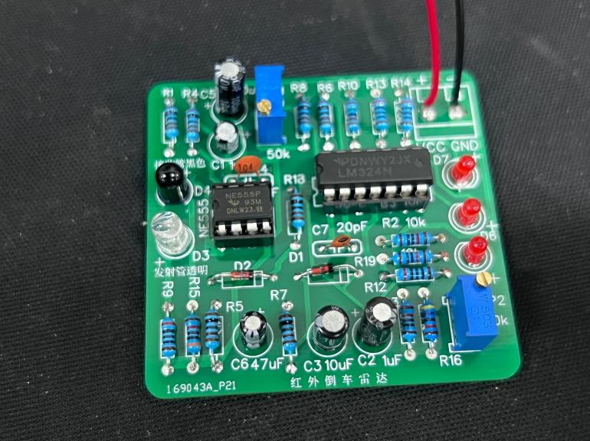

图 3-1 焊接完成后的实物图

**3.3 实物运行结果**

以书代替车 ，对“红外倒车雷达” 的相关作用进行演示

（1）不通电时 ，三盏灯都是熄灭状态（如图 3-4）

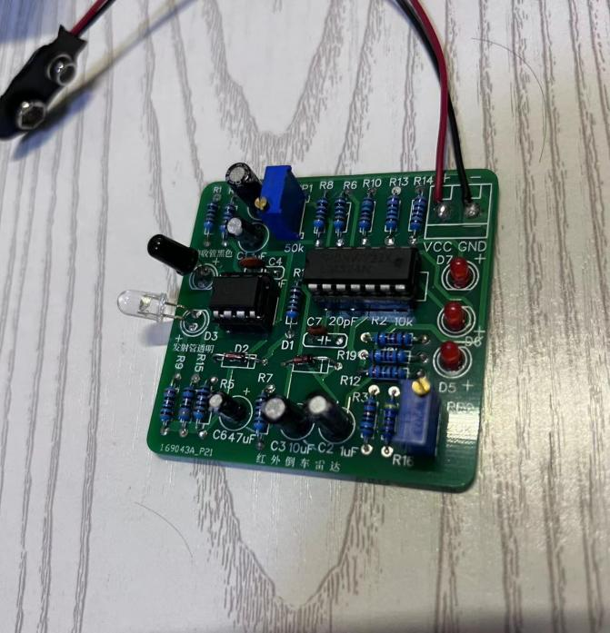

图 3-2 情况一

（2）通电后 ，三盏灯中的一盏亮起（如图 3-5）

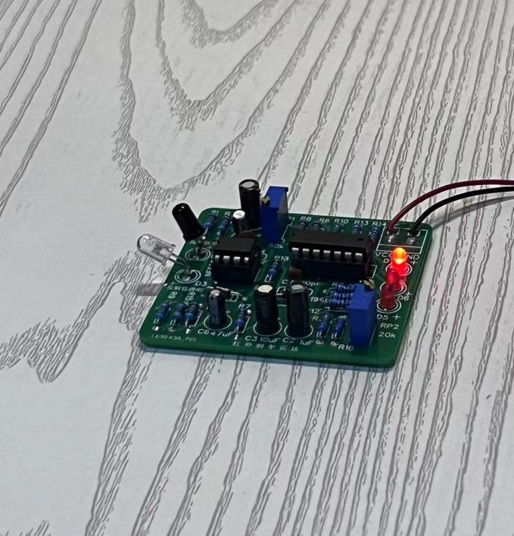

图 3-3 情况二

（3）随着距离越来越小 ，第二盏灯也亮起（如图 3-6）

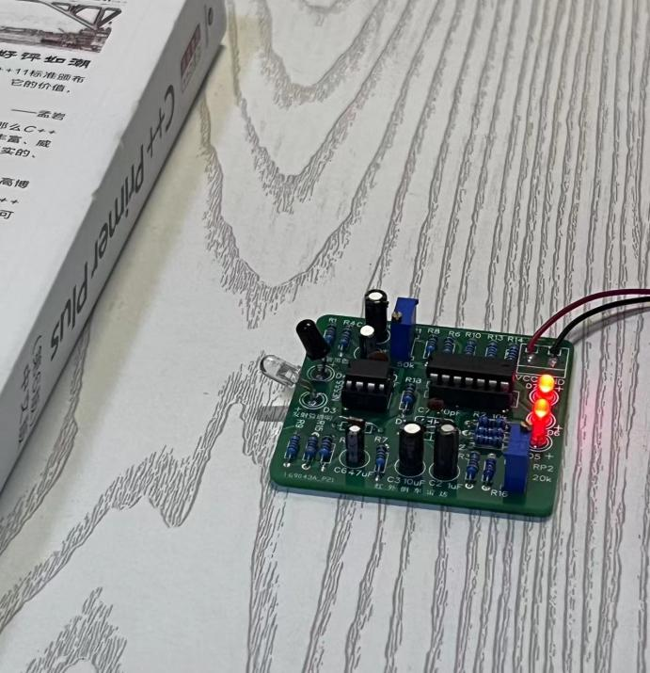

图 3-4 情况三

（4）距离小于一定程度后 ，三盏灯一 同亮起（如图 3-7）

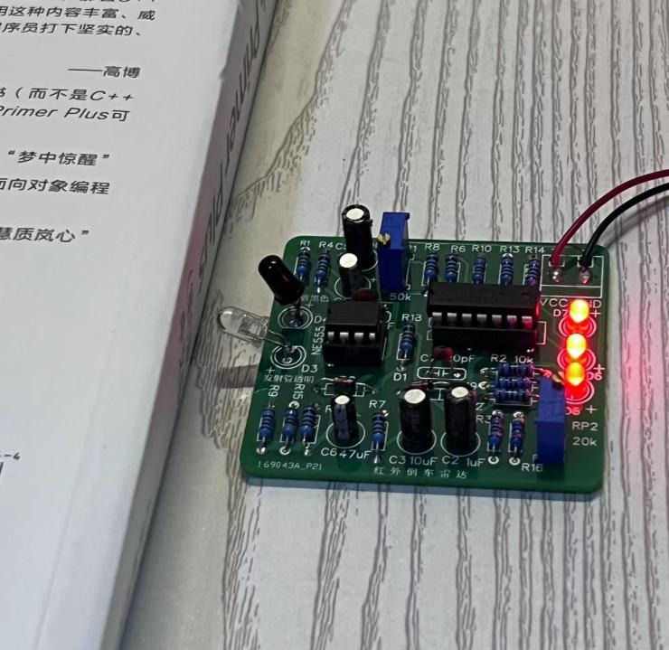

图 3-5 情况四

**4 总结**

本次电子电路仿真及其制作是本人第一次接触到跟电子电路仿真及其制作有关的 实验及其操作。初次接触，难免会出现一些疑惑和问题，解决问题的过程也是自己的自 己的知识水平提升、个人能力提高的过程。但比起获得的具体知识，在这次实验中更为

重要的是在不知不觉中习得的一些能力 。接下来 ，本人将对此进行具体的探讨。

面对未知敢于探索的勇气和善于探索的智力 。在初次面对“proteus” 时 ，看到繁杂的 操作界面和完全陌生的操作方法 ，肯定会有一 瞬间是愣住的。但在愣住之后 ，是选择继 续去探索未知还是就此打住决定了接下来的全部发展。为安抚紧张情绪同时找到解决办 法 ，本人先在过往的经历中寻找相似的状况并将其合理的迁移到这次事件的处理中。心 态放平后 ，寻找到可行的途径则成了当务之急 。身处网络世界中，知识的获取无疑是极 其容易和便捷的 。为解决一些实际问题 ，如“一些元件在 proteus 中的查找”“一些元件在 电路中的作用 ”时 ，百度及相关搜索引擎为我目的的实现提供了极大的帮助 。在此次课

程过后 ，本人若再次面对陌生和繁杂的环境一定能处理的更加从容和有序。

理论实践相结合与合作共赢的必要性及可行性 。“纸上得来终觉浅 ，得知此事要躬 ⾏ ” ，在本次课程实践中 ，本人充分地体会到了这句话的正确性 。在电脑软件中的操作 终究是理想化的 ，当我亲自开始焊接时 ，面对与屏幕上完全不同元件，我心里不经划过 一丝担忧。屏幕上的运行对于我们理解和运用相关知识是极其有益的，但我们不能忽略 的是，我们所学的一切一切都是要运用到实际的生活工作中。只有在理解的同时充分的 练习知识的运用 ，做到“手中脑中皆有物”才称得上是一个合格的大学生 。同时 ，本次实 验的超前性与其复杂性决定了单个人是很难完全理解的。面对高于自己知识水平的知识 时，找到合适的团体或组织，一起去研讨探究成为了解决问题的最好办法。在与她人的 交流过程中 ，自己的知识水平与社交能力都得到了极大地提高。本人对团队合作的重要

性及可行性都有了更深的认识。

**参 考 文 献**

[1] 朱清慧.Proteus 教程— 电子路线设计、制版与仿真（第二版）.北京：清华大学出版社，2011. [2] 王博，姜义.精通 Proteus 电路设计与仿真.北京：清华大学出版社，2017.

.